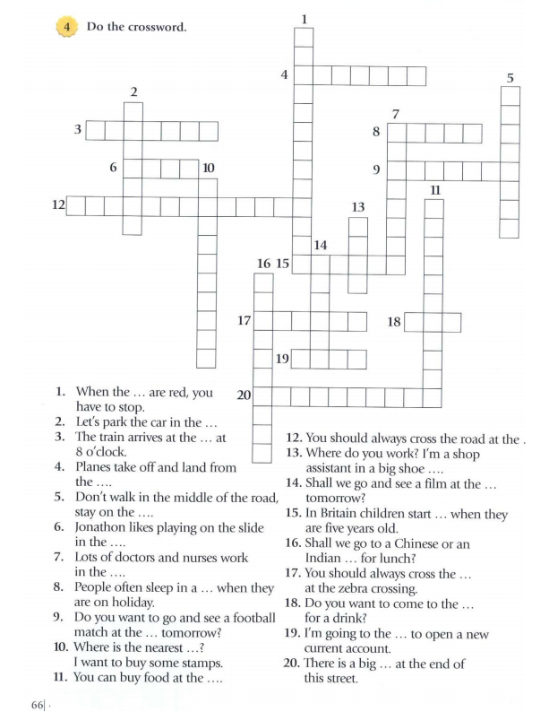

На 27 марта.
Отгадать кроссворд. Выполненные задания отправить на почту fomwork311@mail. ru или в ВК не позднее 30.03.2020г.

